Номер в едином Федеральном Реестре туроператоров РТО 010460

пос. Кабардинка
Курортный поселок Кабардинка расположен на противоположном от Новороссийска берегу Цемесской бухты, которая заканчивается на юге мысом Дооб. Это широкая живописная долина, спускающаяся в сторону моря. Плавная береговая линия, спокойный пологий спуск в воду, небольшая глубина — этот курорт замечательно подходит для детского отдыха.
Гостевой дом «ЛАКИС»
Расположение: Гостиница «Лакис» находится в центре курортного посёлка Кабардинка, в 5 мин. от набережной. От гостиницы недалеко до рынка и необходимых магазинов. С 2016 года в гостинице функционирует бассейн.
Размещение: 4-х этажное здание: – 1-о – 2-х – 3-х местный номера. В номере: набор мебели, телевизор, холодильник, кондиционер, душ, туалет, умывальник. Дополнительное место – евро раскладушка. Номера расположены на 1 этаже, все номера без балконов.
Питание: Кухня для самостоятельного приготовления пищи, с необходимым набором посуды.
Инфраструктура: Закрытый двор, во дворе: садовые качели, батут, фонтан, летние столы, стулья, мангал. Интернет Wi-Fi, бесплатно
Пляж: расстояние до набережной и моря 5-7 минут.
Условия заезда-выезда: заселение по номерам после 10:00 в день прибытия. Освобождение номеров до 08:00 в день отъезда.

Стоимость тура на одного человека (в рублях) за заезд:
График выездов | 2 -х местный номер | 3-х местный номер
11.06 – 20.06.2021 | 11800 | 11600
18.06 – 27.06 2021 | 11800 | 11600
25.06 – 04.07.2021 | 14300 | 13400
02.07 – 11.07.2021 | 15500 | 14200
09.07 – 18.07.2021 | 15500 | 14200
16.07 – 25.07.2021 | 15500 | 14200
23.07 – 01.08.2021 | 15500 | 14200
30.07 – 08.08.2021 | 15500 | 14200
06.08 – 15.08.2021 | 15500 | 14200
13.08 – 22.08.2021 | 15500 | 14200
20.08 – 29.08.2021 | 15100 | 14200
27.08 – 05.09.2021 | 12800 | 12400
03.09 – 12.09.2021 | 11800 | 11600
10.09 – 19.09.2021 | 11800 | 11600

В стоимость входит: Проезд на комфортабельном автобусе, проживание в номерах выбранной категории, сопровождение, страховка от несчастного случая на время проезда
Дети до 5-ти лет : Оплачивается проезд плюс ком. услуги – 5800 руб., если ребенок проживает на одном месте с родителями.
Если приобретается отдельный проезд: Взрослые - 4500 руб., дети до 10 лет - 4000 руб.

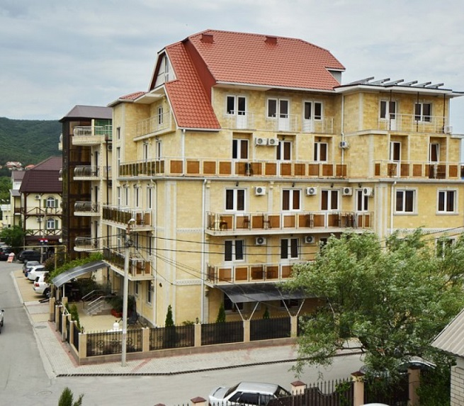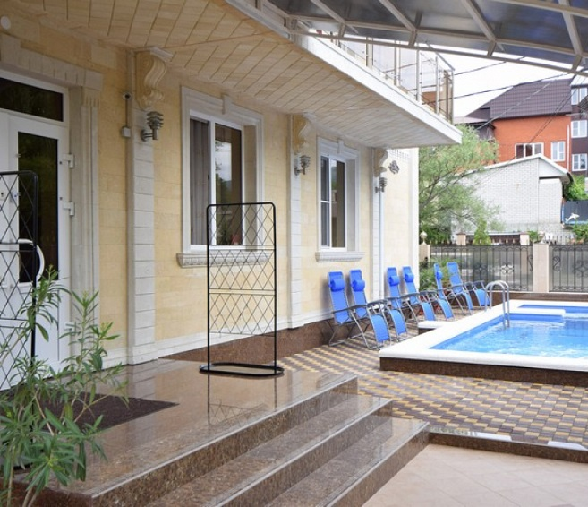
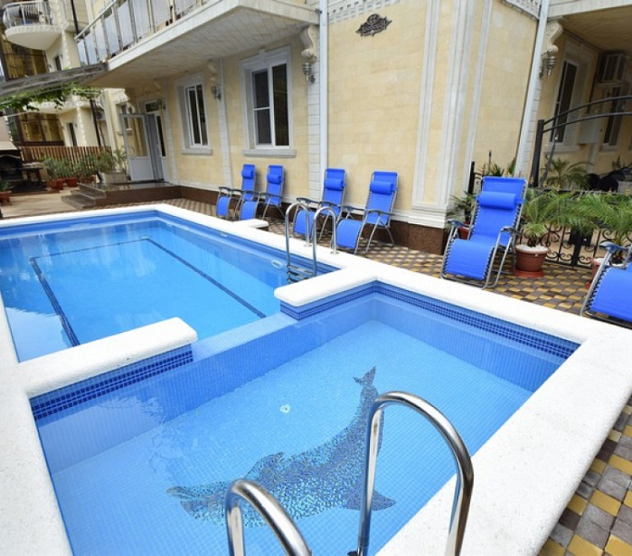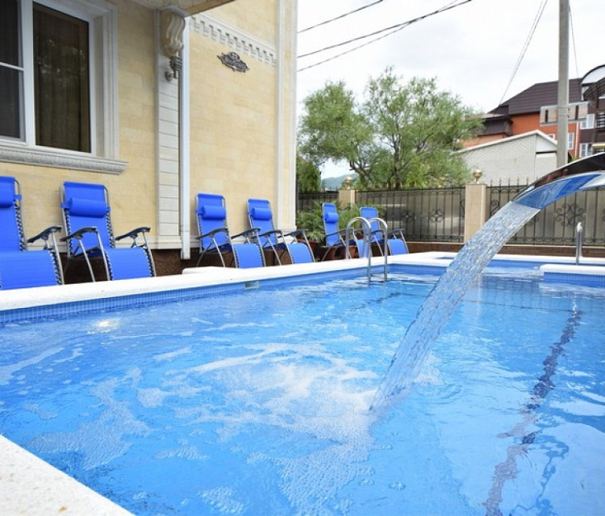

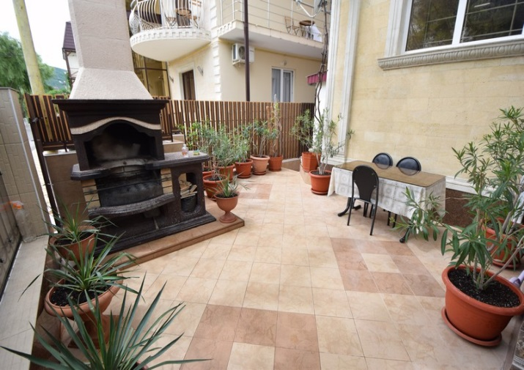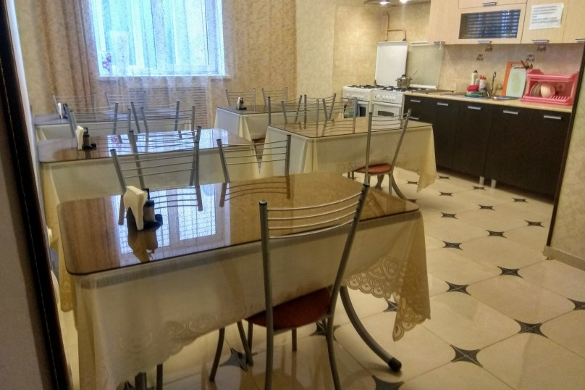
лифт
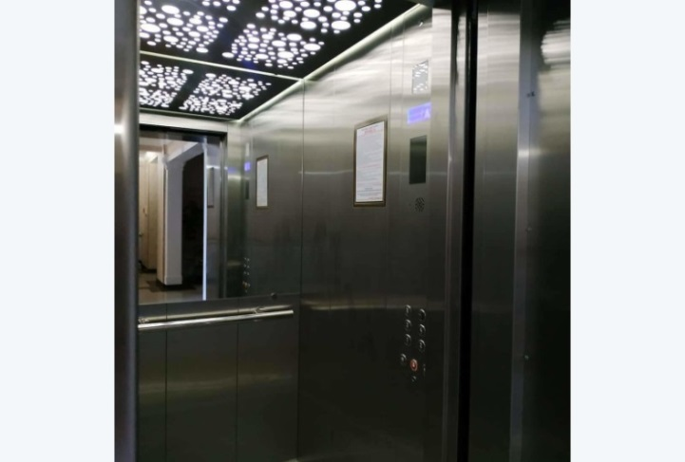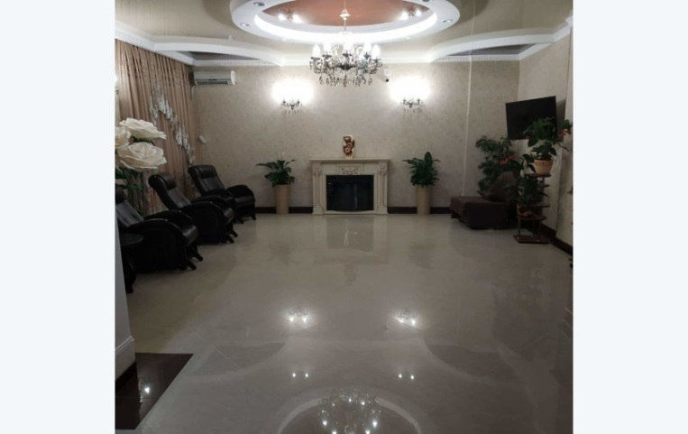
2- х, 3-х местные номера
